**TUẦN 6/4 – 11/4 MÔN GDCD KHỐI 6**

**Bài 14**

**THỰC HIỆN TRẬT TỰ AN TOÀN GIAO THÔNG**

**I/Tìm hiểu thông tin (SGK/ )**

Hs đọc thông tin trong sgk trả lời câu hỏi:

**a) Em hãy quan sát bảng thống kê và nêu nhậ xét về tình hình tai nạn giao thông, mức độ thiệt hạo về người do tai nạn gây ra?**

**b) Em hãy nêu nguyên nhân dẫn đến các vụ tai nạn giao thông nguyên nhân nào là phổ biến nhất?**

**c) Làm thế nào để tránh được tai nạn giao thông, đảm bảo an toàn khi đi đường?**

**II/ Nội dung bài học:**

**1) Quy định chung:** Để bảo đảm an toàn khi đi đường, chúng ta phải tuyệt đối chấp hành hệ thống báo hiệu giao thông.

**2) Các loại biển báo thông dụng:**

* + - * + Biển báo cấm.
        + Biển báo nguy hiểm.
        + Biển hiệu lệnh.

**3) Một số quy định khi đi đường:**

* + - * + Người đi bộ:

+ Đi trên hè phố, lề đường, không có lề đường thì đi sát mép đường.

+ Đi đúng phần đường quy định.

+ Khi qua đường phải tuân thủ đúng quy định.

* + - * + Người điều khiển xe đạp **không được**:

+ Dàn hàng ngang, lạng lách, đánh võng.

+ Kéo, đẩy xe khác.

+ Mang vác vật cồng kềnh.

+ Buông thả hai tay…

+ Dưới 12 tuổi không được đi xe đạp người lớn.

+ Dưới 16 tuổi không được đi xe gắn máy.

**III/ Bài tập**

**1/ Nêu tên các loại biển báo thông dụng ? Gọi tên các loại biển báo sau đây?**

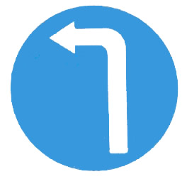 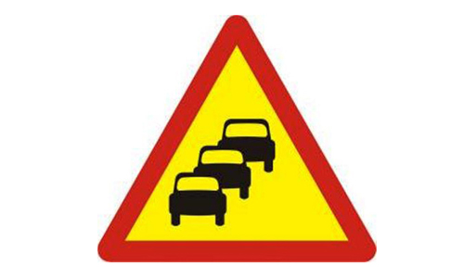

**a)………………….. b)……………………..** **c)……………………**

**2/ Hãy nhận xét về tình hình thực hiện trật tự an toàn giao thông nơi em ở và nêu những việc mà em có thể làm để góp phần giữ gìn trật tự an toàn giao thông?**

**3/ Hãy tự liên hệ xem bản thân đã thực hiện đúng những quy định về trật tự an toàn giao thông chưa? Hãy tự đặt kế hoạch rèn luyện cho bản thân và nhắc nhở các bạn cùng thực hiện?**

**Chú ý:**

* ***Hs ghi bài vào tập phần thông tin sự kiện và phần nội dung bài học.***
* ***Bài làm gửi về mail:*** [***huynhtruc201883@gmail.com***](mailto:huynhtruc201883@gmail.com) ***hoặc messenger Huỳnh Trúc***